1. számú melléklet a 15/2017. (XII.30.) önkormányzati rendelethez

A helyi védelem alatt álló építészeti és természeti örökségének jegyzéke

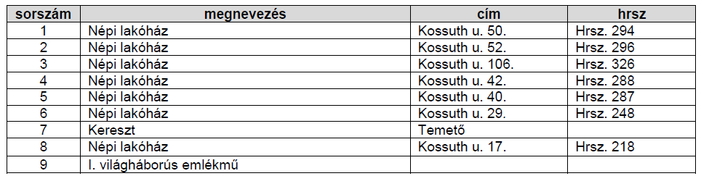

2. számú melléklet a 15/2017. (XII.30.) önkormányzati rendelethez

Településképi szempontból meghatározó területek lehatárolása

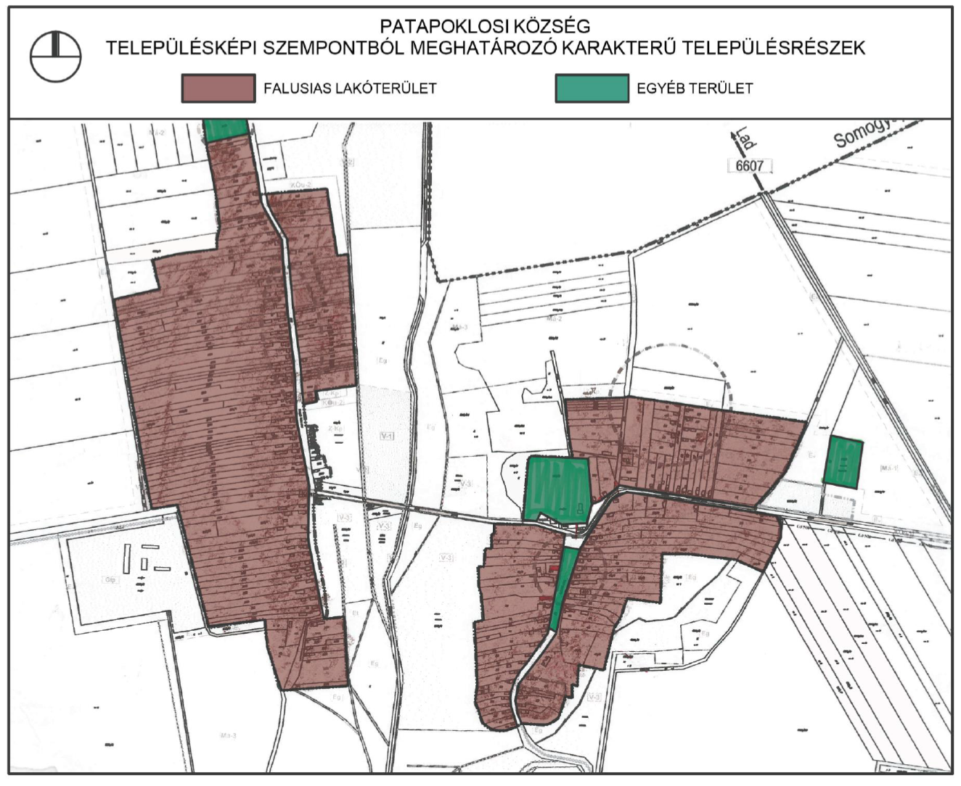
3. számú melléklet a 15/2017. (XII.30.) önkormányzati rendelethez

Növénytelepítési szabályok

A telepítési távolságokra vonatkozó szabályok

A legkisebb ültetési (telepítési) távolságok az ingatlan határától:

    - A belterületen:
  - lágyszárú növényzet (ide nem értve a gyepet) 0,50 méter,
  - szőlő, valamint 3 méternél magasabbra nem növő gyümölcs- és egyéb bokor (élősövény) esetében 2,00 méter,
  - 3 méternél magasabbra nem növő gyümölcs és egyéb fa esetében 2,50 méter,
  - 3 méternél magasabbra növő gyümölcs és egyéb fa, valamint gyümölcs és egyéb bokor (élősövény) esetében 4,00 méter,
  - 5,0 méternél magasabbra növő minden növény 7,00 méter; kivéve diófa, ami 8,00 méter.

- Közterület határától szőlőt, gyümölcs- és egyéb fát, valamint bokrot legalább 1,5 méter távolságra, 3 méternél magasabbra növő gyümölcsfát legalább 5,0 m távolságra kell ültetni (telepíteni).

4. számú melléklet a 15/2017. (XII.30.) önkormányzati rendelethez
KERÜLENDŐ, INVÁZIÓS NÖVÉNYFAJOK JEGYZÉKE

Magyar név | Tudományos név
Borfa, tengerparti seprűcserje | Baccharis halim fólia
Kaliforniai tündérhínár | Cabombacaroliniana
Vízijácint | Eichhorniacrassipes
Perzsa medvetalp | Heracleumpersicum
Sosnowsky-medvetalp | Heracleumsosnowskyi
Hévízi gázló | Hydrocotyleranunculoides
Fodros átokhínár | Lagarosiphon major
Nagyvirágú tóalma | Ludwigiagrandiflora
Sárgavirágú tóalma | Ludwigiapeploides
Sárga lápbuzogány | Lysichitonamericanus
Közönséges süllőhínár | Myriophyllumaquaticum
Keserű hamisüröm | Partheniumhysterophorus
Ördögfarok keserűfű | Persicariaperfoliata
Kudzu nyílgyökér | Puerariamontana var. lobata
Közönséges selyemkóró | Asclepiassyriaca
Vékonylevelű átokhínár | Elodeanuttallii
Bíbor nebáncsvirág | Impatiensglandulifera
Felemáslevelű süllőhínár | Myriophyllumheterophyllum
Kaukázusi medvetalp | Heracleummantegazzianum
Óriásrebarbara | Gunneratinctoria
Tollborzfű | Pennisetumsetaceum
 | Alternantheraphiloxeroides
 | Microstegiumvimineum

5. számú melléklet a 15/2017. (XII.30.) önkormányzati rendelethez

Patapoklosi község településképi véleményezési eljárása

Kérelem véleményezési eljáráshoz

Alulírott ................................................................. (név) településképi véleményt kérek, a következők szerint:

A kérelmező adatai:

neve:…………………………...………………………………..……………………………….
címe/székhelye:………….(ir.szám)…………………………….(település)…………………………………………(utca)…………(hsz.)…………(em/aj)

A kérelmező elérhetőségei (megadása nem kötelező):

e-mail címe:.................................................................
telefonszáma: .....................................................

A kérelemmel érintett ingatlan:

cím:………………(ir.szám)…………………………………(település)………………………………………...(utca)…………(hsz.)………..(em/aj)
helyrajzi száma: ......................................................

ÉTDR azonosító: ..................................................

A közreműködő tervező:

neve:………………………………………………………………..
e-mail címe:.............................................................................................
tervezői névjegyzék száma: ...................................................................

A tervezett beavatkozás:
.......................................................................................................................................................
.....................................................................................................................................................

MELLÉKLETEK:
a) helyszínrajzi elrendezés ábrázolása, a szomszédos beépítés bemutatása, védettség lehatárolása,
terepviszonyok megjelenítése szintvonalakkal,
b) településképet befolyásoló tömegformálás, homlokzatkialakítás, utcakép, illeszkedés ábrázolása (lehet
makett, fotómontázs, digitális megjelenítés is),
c) reklámelhelyezés ábrázolása,
d) rendeltetés meghatározása, valamint
e) rövid műszaki leírás a különböző védettségek bemutatásával, a telepítésről és az építészeti kialakításról.

Egyéb: …………………………………………………………………………………………...

..................................., 20 . .........................
............................................................
aláírás

6. számú melléklet a 15/2017.(XII.30.)önkormányzati rendelethez

Patapoklosi község településképi bejelentési eljárása

Kérelem településképi bejelentési eljáráshoz

A bejelentő neve: ……………………………………………………………………………...
A bejelentő lakcíme: ……………………………………………………………......................
telefonszáma***: …………………………………………………………………………..…
e-mail címe***: ………………………………………………………………………………
A szervezet székhelye*: ………………………………………………………………………
A folytatni kívánt építési tevékenység, reklámelhelyezés, vagy rendeltetésmódosítás megnevezése:
…………………………………………………………………………………………………
…………………………………………………………………………………………………
…………………………………………………………………………………………………
Helye: …………………………….……………………………………….. Hrsz.:……………………..
Az építési tevékenység elvégzése, a rendeltetésváltozás megvalósítása vagy a reklámozás tervezett időtartalma**:
…………………………………………………………………………………………………

dátum: …………………………. ………………………..
aláírás

* ha van, a bejelentő lakcíme helyett kitöltendő
** megfelelő rész aláhúzandó
*** nem kötelező

